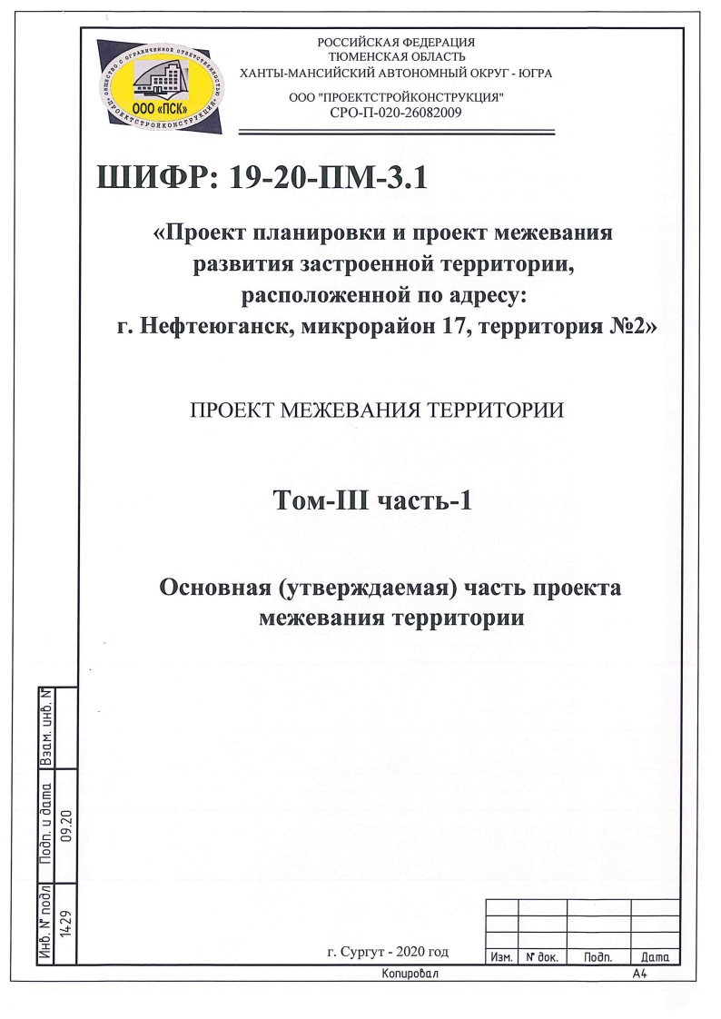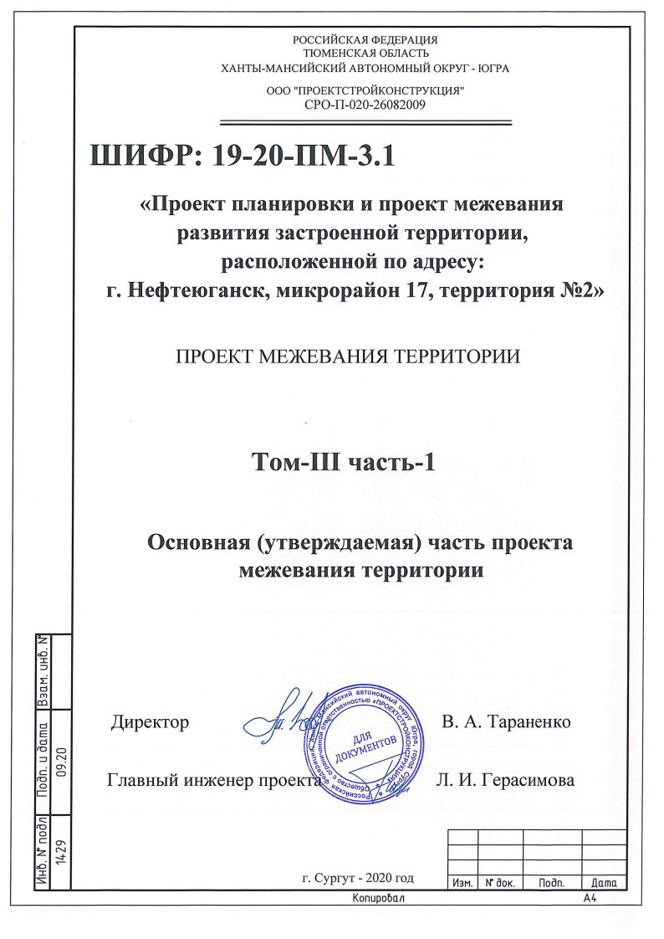

Содержание тома

Обозначение | Наименование | Стр.
19-20-ПМ-3.1-С | Содержание | 2
19-20-ПМ и ПМ-СП | Состав проекта планировки и проекта межевания | 3
Основная (утверждаемая) часть проекта межевания территория
 | 1. Текстовая часть проекта межевания территории | 4
19-20-ПМ-3.1 ТЧ | 1.1. Информация о соответствии проекта действующим нормам, правилам, стандартам | 4
 | 1.2. Перечень и сведения о площади образуемых земельных участков, в том числе возможные способы их образования. Вид разрешенного использования образуемых земельных участков в соответствии с проектом планировки территории. | 5
 | 1.3. Перечень и сведения о площади образуемых земельных участков, которые будут отнесены к территориям общего пользования или имуществу общего пользования, в том числе в отношении которых предполагаются резервирование и (или) изъятие для государственных или муниципальных нужд, вид разрешенного использования образуемых земельных участков в соответствии с проектом планировки территории. | 5
 | 1.4. Перечень существующих земельных участков, в  отношении которых предполагаются  резервирование и (или) изъятие для  государственных или муниципальных нужд | 6
 | 1.5 Сведения о границах проектирования, в отношении  которой разрабатывается проект межевания | 6
Чертежи межевания территории
19-20-ПМ-3.1 ГЧ | Чертеж межевания территории | 7

СОСТАВ ПРОЕКТА ПЛАНИРОВКИ И ПРОЕКТА МЕЖЕВАНИЯ

Номер тома | Номер части | Обозначение |  | Наименование | Примечание
ПРОЕКТ ПЛАНИРОВКИ ТЕРРИТОРИИ
Основная (утверждаемая) часть проекта планировки
I | часть-1 |  | 19-20-ПП-1.1 | "Положения о размещении объектов капитального строительства, а также о характеристиках планируемого развития территории, в том числе плотности и параметрах застройки территории, и характеристиках развития систем социального, транспортного обслуживания и инженерно-технического обеспечения, необходимых для развития территории" Текстовая часть.
 | часть -2 |  | 19-20-ПП-1.2 | Графические материалы
Материалы по обоснованию проекта планировки (обосновывающая часть)
II | часть-1 |  | 19-20-ПП-2.1 | Пояснительная записка
 | часть-2 |  | 19-20-ПП-2.2 | Графические материалы
 | часть-3 |  | 19-20-ПП-2.3 | Графические материалы. Инженерные сети.
ПРОЕКТ МЕЖЕВАНИЯ ТЕРРИТОРИИ
III | часть-1 |  | 19-20-ПМ-3.1 | Основная (утверждаемая) часть проекта межевания территория
 | часть-2 |  | 19-20-ПМ-3.2 | Материалы по обоснованию проекта межевания территории

1. Текстовая часть проекта межевания территории

  - Информация о соответствии проекта действующим нормам, правилам, стандартам.

Проектное решение по межеванию объекта «Проект планировки и проект межевания развития застроенной территории, расположенной по адресу: г. Нефтеюганск, микрорайон 17, территория №2» разработано на основании следующих нормативных документов:
- Градостроительный кодекс РФ (с изменениями и дополнениями);
- Земельный кодекс Российской Федерации от 25.10.2002 г. N 136-ФЗ (с изменениями);
- Постановление от 13 июня 2007 г. за № 153-п «О составе и содержании проектов планировки территории, подготовка которых осуществляется на основании документов территориального планирования ХМАО-Югры, документов территориального планирования муниципальных образований автономного округа» (с изменениями и дополнениями);
- Приложение к Решению Думы г. Нефтеюганска от 30 апреля 2015 г. N 1021-V «Местные нормативы градостроительного проектирования города Нефтеюганска» (с изменениями и дополнениями);

1.2. Перечень и сведения о площади образуемых земельных участков, в том числе возможные способы их образования. Вид разрешенного использования образуемых земельных участков в соответствии с проектом планировки территории.

Таблица 1
Условное  обозначение  образуемого  земельного  участка | Площадь образуемого земельного участка (м²) | Вид  разрешенного  использования | Возможные способы образования | Примечание
:ЗУ1 | 2727 | 12.0.1 | Раздел земельного участка 86:20:0000077:70 | Под строительство линейных объектов (проходы, проезды, стоянки, озеленение общего пользования)
:ЗУ2 | 617 | 12.0.1 | Раздел земельного участка 86:20:0000077:70
:ЗУ3 | 7107 | 12.0.1 | Раздел земельного участка 86:20:0000077:70
:ЗУ4 | 1874+283+  1505+550+  2871+2727=  9810 | 2.6 | Объединение земельных участков с кадастровыми номерами 86:20:0000077:62, 86:20:0000077:60, 86:20:0000077:65, 86:20:0000077:66, 86:20:0000077: 64, ЗУ1 | Многоэтажная жилая застройка (Многоквартирный жилой дом № 4)
:ЗУ5 | 9810+7461= 17271 |  | Перераспределение земельного участка :ЗУ4 с землями государственной и муниципальной собственности
:ЗУ6 | 17271+1= 17272 |  | Перераспределение земельного участка: ЗУ5 с земельным участком 86:20:0000000:6870

Перед формированием земельных участков: ЗУ4, ЗУ5, ЗУ6 необходимо привести участки 86:20:0000077:62, 86:20:0000077:60, 86:20:0000077:65, 86:20:0000077:66, 86:20:0000077:64 и: ЗУ1 к единому виду разрешенного использования.

  - Перечень и сведения о площади образуемых земельных участков, которые будут отнесены к территориям общего пользования или имуществу общего пользования, в том числе в отношении которых предполагаются резервирование и (или) изъятие для государственных или муниципальных нужд. Вид разрешенного использования образуемых земельных участков в соответствии с проектом планировки территории

Земельных участков, которые будут отнесены к территориям общего пользования или имуществу общего пользования, в том числе в отношении которых предполагаются резервирование и (или) изъятие для государственных или муниципальных нужд, вид разрешенного использования образуемых земельных участков в соответствии с проектом планировки территории на данной территории нет.

  - Перечень существующих земельных участков, в отношении которых предполагаются резервирование и (или) изъятие для государственных или муниципальных нужд.

Земельных участков, в отношении которых предполагаются резервирование и (или) изъятие для государственных или муниципальных нужд на данной территории нет.

  - Сведения о границах проектирования, в отношении которой разрабатывается проект межевания.

Номера концевых и поворотных точек | X | Y
1 | 962444,34 | 3530459,74
2 | 962459,54 | 3530451,09
3 | 962456,75 | 3530446,34
4 | 962464,35 | 3530442,01
5 | 962465,28 | 3530441,53
6 | 962466,37 | 3530441,37
7 | 962467,36 | 3530441,42
8 | 962485,62 | 3530443,53
9 | 962486,8 | 3530432,66
10 | 962488,8 | 3530415,46
11 | 962482,85 | 3530414,74
12 | 962478,81 | 3530414,24
13 | 962481,81 | 3530388,73
14 | 962491,06 | 3530310,16
15 | 962491,13 | 3530309,62
16 | 962492,09 | 3530300,85
17 | 962496,72 | 3530258,42
18 | 962498,67 | 3530228,61
19 | 962358,19 | 3530315,99
20 | 962438,6 | 3530449,96

